Realiza el código HTML, para conseguir una página web lo más parecida posible a la de la imagen del documento. Ten en cuenta que no hemos trabajado todavía con CSS, por tanto NO es necesario conseguir que sea totalmente idéntica (colores, tipos de letras, etc.). Si es importante que el código sea validado de forma correcta.
La actividad tiene plazo de entrega para el próximo jueves día 9 de noviembre.
Debéis enviarlo a bdlc@hotmail.es

formulario1.html
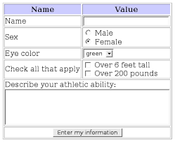
formulario2.html
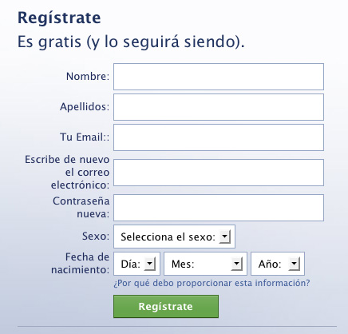
formulario3.html
